ІНФОРМАЦІЯ
ЩОДО ЦЕНТРУ НАДАННЯ АДМІНІСТРАТИВНИХ ПОСЛУГ
Могилів-Подільська територіальна громада

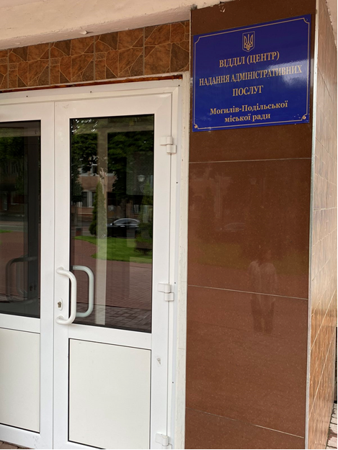
1. Загальні відомості про Центр

 | Назва Центру | Відділ «Центр надання адміністративних послуг» Могилів-Подільської міської ради
 | Тип органу, що утворив Центр  (міська, сільська, селищна рада) | міська рада
 | Назва органу, що утворив Центр | Могилів-Подільська міська рада
 | Дата утворення Центру | 17.08.2010р.
 | Дата відкриття Центру | 08.01.2014р.
 | Розпорядчий документ органу про створення Центру  (дата, номер, назва) | № 1128 17.08.2010р. 67 сесія 5 скликання  «Про створення центру надання адміністративних послуг «Прозорий офіс»
 | Розпорядчі документи органу (дата, номер, назва), що утворив Центр, про:  - затвердження положення про Центр  - регламент роботи Центру  - затвердження переліку адміністративних послуг, що надаються через Центр | - 12.05.2021р. №184 7 сесія 8 скликання « Про затвердження Положення Відділу надання адміністративних послуг Могилів-Подільської міської ради» (нова редакція)  - 12.05.2021р. №185 «Про затвердження Регламенту роботи Відділу надання адміністративних послуг Могилів-Подільської міської ради» (нова редакці)  - 28.03.2019р. №853 33 сесія 7 скликання «Про затвердження переліку адміністративних послуг Відділу надання адміністративних послуг Могилів-Подільської міської ради» (нова редакція)
 | Адреса Центру  - область  - район  - населений пункт  - вулиця  - номер будинку | Вінницька обл., Могилів-Подільський р-н, м.Могилів-Подільський,  вул.Київська, 28/2
 | Контактні телефони | (04337) 6-33-28; 6-31-47
 | Електронна адреса | poslugi@mpmr.gov.ua
 | Адреса веб-сторінки в мережі Інтернет з можливим посиланням на неї | http://mpmr.gov.ua/cnap
 | Графік роботи Центру | понеділок - з 08:00 до 17:15;  вівторок - з 08:00 до 20:00;  середа - з 08:00 до 17:15;  четвер - з 08:00 до 17:15;  п'ятниця - з 08:00 до 16:00;  субота - з 09:00 до 16:00  Вихідний день – неділя та святкові дні.
 | Кількість віддалених робочих місць з адресами | 0
 | Наявність мобільної валізи / кейсу | Так
 | Наявність мобільного ЦНАП  (автомобіля) | Так

2. Відомості про приміщення Центру

1. | Загальна площа Центру, м² | 231
2. | Площа секторів очікування та обслуговування у Центрі, м² | 97
3. | Загальна кількість одиниць персоналу (штатна).  З них:  - керівник  - адміністраторів  - державних реєстраторів  - працівників із реєстрації місця проживання  - інших працівників | 12  - 1  - 3  - 4  - 3  - 1(водій)
4. | Інші працівники, які розміщені в Центрі (за наявності) | 0
5. | Наявність власної системи електронного документообігу та/або комплексної системи автоматизації | Так
6. | Наявність у Центрі електронних сервісів | Електронна черга
7. | Надання у приміщенні Центрі супутніх послуг  (куточок самообслуговування, дитяча кімната,  вільний Wi-Fi, тощо) | Куточок самообслуговування ,  вільний Wi-Fi
8. | Наявність паркінгу біля приміщення з достатньою кількістю місць для паркування ТЗ | Так
9. | Облаштування пандусами входу до приміщення | Так

3. Відомості щодо облаштування Центру з використання інформаційних технологій

1. | Наявність інформаційних стендів зі зразками заповнення заяв та необхідних для отримання адміністративних послуг документів | Так
2. | Наявність інформаційних боксів (терміналів), їх кількість | Ні
3. | Наявність електронної системи управління чергою | Так
4. | Наявність вільного доступу до мережі Інтернет для суб'єктів звернень | Так
5. | Кількість облаштованих робочих місць | 12
6. | Наявність облаштованого робочого місця для відвідувача | Так

4. Адміністративні послуги, які надаються через Центр

Загальна кількість адміністративних послуг, які надаються через Центр.  З них: |  | 369
1) | адміністративні послуги, що надаються обласною державною адміністрацією | 0
2) | адміністративні послуги, що надаються районною державною адміністрацією | 0
3) | адміністративні послуги, що надаються територіальними органами центральних органів виконавчої влади | 0
4) | адміністративні послуги, що надаються органами місцевого самоврядування | 369
5) | Надання паспортних послуг | 9
6) | Надання послуг соціального характеру | 41
7) | Надання комплексної послуги єМалятко | 1

5. Відповідальні особи за організацію діяльності Центру

Прізвище, ім'я, по батькові, посада, контактні телефони/факси, адреси електронних скриньок осіб, які відповідальні за роботу Центру:

1. | Керівник Центру | Живилко Людмила Миколаївна, (04337) 6-33-28
2. | Адміністратори | Коцюк Уляна Володимирівна, (04337) 6-31-47; 0977016564  Політанська Ліна Вікторівна , (04337) 6-31-47
3. | Інші відповідальні особи (у разі наявності)

